1000ideas wesprze employer branding Nest Banku
Agencja kreatywna 1000ideas wygrała konkurs na przygotowanie materiałów na potrzeby nowej strategii komunikacji wewnętrznej dla Nest Banku, wspierającej proces onboardingu nowych pracowników.

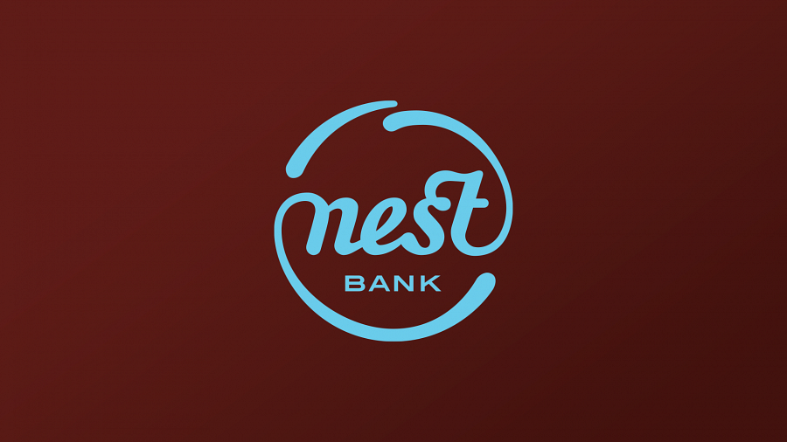
1000ideas odpowiedzialna jest za koncepcję kreatywną oraz graficzną stronę materiałów, które będą dystrybuowane w Centrali firmy w Warszawie i Gdańsku. W ramach projektu agencja przeprowadziła również warsztaty kreatywne.
- Nest Bank to firma, która przywiązuje dużą wagę do rekrutacji i onboardingu. Cieszymy się, że możemy być częścią tego procesu i we współpracy z naszym Klientem ułatwić nowym pracownikom wdrożenie się w nowe obowiązki - mówi Kamil Mirowski, creative marketing consultant w 1000ideas. - To dla nas również przykład tego, jak w dobry sposób można wykorzystać kreatywność pracowników i wspólnie stworzyć użyteczne i ciekawe materiały dopasowane do środowiska pracy w firmie.
Koncepcja projektu oparta jest na haśle “Warto pracować w Nest Banku” oraz wizualizacji pięciu wartości firmy: nieszablonowości, optymizmu, współpracy, zaangażowania i zaradności. Projekt zostanie wdrożony w ciągu najbliższych miesięcy.
1000ideas to agencja kreatywna, która od 10 lat pomaga firmom i markom w osiąganiu celów biznesowych, łącząc kompetencje agencji interaktywnej, domu produkcyjnego i software house. Agencja ma na swoim koncie współpracę z takimi markami jak InPost, Polpharma, Onet, Payback, Delikatesy Centrum, PUMA, Continental, Danone czy Agora.

